PRIMA PARTE CORSO - Fondamenti di Analisi degli Algoritmi

Definizione Algoritmo: Sequenza di istruzioni elementari (calcolo atomico, somma, passi elementari).
- Finita
- Non Ambigua (in Formula Ben Formata)
- Esplicita (Ovvero la computazione delle variabili dipendenti (variabili che vengono testate in un esperimento scientifico) possono essere quantificabili e non sono appunto incognite oppure di difficile calcolabilità)
Lo scopo è trasformare un valore dato in Input, in un valore output, che Termina l’Algoritmo è dunque risolve il problema.
Caratteristiche di un Algoritmo:
- Generale (deve essere applicabile a tutti i problemi della classe a cui si riferisce, o ai casi dell'espressione matematica)
- Corretto / Deterministico (Vi è una relazione stretta che associa ogni singolo input possibile a un singolo output)
R c Input x Output
- Efficienza (Valutiamo il tempo di Esecuzione di un Algoritmo per arrivare alla sua Terminazione)
Definizione Struttura Dati: Entità atta all’organizzazione, memorizzazione, accesso e modifica dei dati in essa contenuti.
Caratteristiche di una Struttura Dati (Data Structure):
- Tipo di Dati
- Operazioni su dati (aggiungi, rimuovi, ..)
- Proprietà Assunte sui Dati (Hash, Check Sum, Hash-map : si tratta di un algoritmo matematico che mappa dei dati di lunghezza arbitraria (messaggio) in una stringa binaria di dimensione fissa chiamata valore di hash, ma spesso viene indicata anche con il termine inglese message digest (o semplicemente digest). Tale funzione di hash è progettata per essere unidirezionale (one-way), ovvero una funzione difficile da invertire: l'unico modo per ricreare i dati di input dall'output di una funzione di hash ideale è quello di tentare una ricerca di forza-bruta di possibili input per vedere se vi è corrispondenza (match). In alternativa, si potrebbe utilizzare una tabella arcobaleno di hash corrispondenti).
- Efficienza Temporale delle Operazioni
- Efficienza Spaziale della Struttura
- Livello di Astrazione dell’Interfaccia
- Persistenza Vs Mutabilità (Una struttura in grado di modificare i dati in-place è detta Mutabile, mentre la capacità di salvare i vecchi valori precedentemente modificati è detta Persistenza)
Definizione Modello Computazionale: sono modelli che utilizzano i calcolatori per simulare il comportamento
di processi che richiedono determinati requisiti, nel nostro caso simuliamo degli algoritmi e teorie matematiche.
La macchina(calcolatore) dunque tramite l'uso di un interprete tiene traccia della struttura su cui andiamo a lavorare. Anche se esistono diversi modelli simili differenziamo due tipi di Modelli:
- Turing Machine
- Random Access Machine
La macchina di Turing è definita come una quintupla : M < Q, q_{i}, q_{f}, Σ, , >
- M sta per macchina
- Q sta per l'insieme di Stati della Macchina
- q_{i} sta per stato iniziale
- q_{f} sta per stato finale
- Σ (Sigma)è l'Alfabeto e contiene i simboli che la macchina riconosce (es. I numeri da 0 a 9)
- detto blank sta per spazio vuoto o assenza di informazione
- (delta) è la funzione di transizione che permette alla macchina di Transitare da uno stato ad un altro
*si legge:definisco una funzione di transizione delta tale che uno Stato Input Q con un simbolo associa uno stato successivo Q ed un simbolo Successivo e un indicazione di spostamento, -1 torno indietro di una cella, 0 rimango nella stessa cella, +1 vado avanti.
*
Difatti la macchina di Turing di per se è un nastro infinito da ambo i lati suddiviso in celle
che possono contenere un solo simbolo dell'alfabeto per cella ,solo un numero finito di blank;
Esempio funzione di incremento di 1:
 | 1 | 0 | 1 | 1
*Testina di lettura che indica lo stato attuale della macchina
 | 0 | 1 | 1 | 1

- in questo caso la macchina riconosce solo due stati possibili, stato iniziale e finale. La testina va a posizionarsi nella prima cella dopo aver letto dei blank.
- Abbiamo la transizione del primo stato Q e legge il simbolo 1: la funzione è definita in modo tale che nello stesso stato Q scrive 0 e va avanti di una cella (+1).
- Ora siamo nella seconda cella, dunque nuovo stato Q e legge il simbolo 0: la macchina memorizza in qualche modo il riporto scrive il valore 1 e rimane nella stessa cella(0). in questo caso la macchina ha terminato l'incremento.
Esempio inversione di una stringa: *le istruzioni necessitano di una simbologia:
alfa e beta sono celle di memoria che tracciano i dati salvati e la freccia e il verso in cui si muoverà la testina.
Q_{i} = Q_{f} = Insieme degli stati possibili S
1.
leggo stato iniziale e simbolo α ,poi memorizzo α scrivo parola vuota e vado avanti di una cella.
 | T | U | R | I

2.
La macchina memorizza T , legge U quindi stato successivo: macchina mantiene la T sovrascrive U con U e la testina si sposta di +1. T = Alfa U = Beta
 |  | U | R | I
La macchina riconoscerà una certa quantità di stati possibili, in questo caso le lettere dell’alfabeto sono 26 quindi avremo 26² casi : due casi per lettera(uno quando occupa il primo spazio l’altro il secondo).
Q\q_{f (stato finale escluso)} | Σ | Q | Σ | {-1,0,+1}
 | A |  |  | +1
 | B |  |  | +1
 | A |  | A | +1
 | B |  | B | +1
Stati possibili Simbolo memorizzato Stato successivo Simbolo scritto spostamento testina

RAM, Random Access Machine:
è una macchina a memoria limitata quindi una FSM(Macchina a stati finiti) e potenzialmente è infinita
da un solo lato. Rispetto alla Macchina di Turing è equipotente.
Le celle di memoria contigua rispetto a Turing sono indicizzate quindi identificate univocamente da
degli indici. Questo comporta un accesso alla memoria che avviene a tempo costante in qualsiasi locazione.
Per tempo costante si intende un tempo indipendente dal tipo di input (ovviamente la macchina deve
essere capace di mantenere questi tempi).
Oltre all'accesso riconosciamo altri diversi Costrutti con tempistiche variabili: *Theta di 1 è costante
- Assignment /Reading : Valuto Espressione/Inizializzo una variabile. T(tempo) *
- Sequenza: Concatenazione di programmi: T(prog1,prog2) = T(prog1)+T(prog2)
- Selezione: Eseguo un operazione in base a una condizione, if condizione the prog1 else prog2).
T(if...) = T(cond) + Tmax(T(prog1),T(prog2)) *il tempo della condizione è costante
- Iterazione: ciclo ripetuto di un operazione. Purtroppo il tempo del while non è calcolabile a priori dipende da quante volte viene ripetuto un ciclo.
Problema Algoritmo del conteggio delle coppie possibili in una sequenza di numeri naturali :
Input: Output: * cardinalità delle coppie, ovvero quante
Costruzioni Algoritmo: possibili nella sequenza da 0 ad n dato in input.

Versione 1 tempo singola esecuzione for n+1 perché 0 è incluso

- cnt 0; T₁
- for i = 0 to n do (n+1) [T₂ + Tutti questi tempi sono costanti a singola esecuzione
- for j=0 to n do (n+1) [T₃ + mentre per i for bisogna contare tutte le esecuzioni.
- if i j then; T₄ Un assegnazione ha un valore costante, lo indichiamo
- cnt++ ; T₅ come (Theta di 1) il quale non influisce
- return cnt ; T₆ sull'andamento dell'algoritmo ma dipende
Costo totale complessivo: esclusivamente dalla macchina che lo computa.
T₁+(n+1)(T₂+(n+1)(T₃ +T₄ + T₅ ))+T₆ =
T₁+T₆ +(n+1)²(T₃ + T₄ + T₅ ) +(n+1)T₂ =
T₁ + T₆ + nT₂ + T₂ +(n²+1 +2n)(T₃ +T₄ + T₅ ) =
n²(T₄ + T₅) +n(T₂+2(T₃ +T₄ + T₅ )) +T₁+T₆+T₂ +T₃ +T₄ + T₅ = n²C₁ + nC₂+ C₃ *costanti

Abbiamo valutato che il costo temporale di questo algoritmo è quadratico.
Versione 2 riscrittura sotto forma di sommatoria
- cnt 0; T₁
- for i = 0 to n do (n+1) [T₂ +
- for j=i to n do (n-i+1) [T₃ +
- cnt++ ; T₄
- return cnt ; T₅
Costo totale complessivo:
T₁+T₅+] =
T₁+T₅+(n-i+1)(T₃+T₄)] =
T₁+T₅+(n+1)(T₃+T₄) -i(T₃+T₄)]=
T₁+T₅+(n+1) [T₂ +(n+1)(T₃+T₄)] -i(T₃+T₄) = *formula di Gauss
T₁+T₅+(n+1) [T₂ +(n+1)(T₃+T₄)]- (T₃+T₄)]=
T₁+T₅+(n+1) [T₂ +(n+1)(T₃+T₄)]- =
T₁+T₅+nT₂ +T₂+(n+1)²(T₃+T₄)- =
T₁+T₅+nT₂ +T₂+n²(T₃+T₄) + (T₃+T₄) + 2n(T₃+T₄) - = metto in evidenza
+ n(T₂+T₃+T₄)+T₁+T₅+T₃+T₄+T₂ = n²C'₁ + nC'₂+ C'₃
Sebbene le costanti sembrano essere meno significative l'andamento dell'Algoritmo è sempre quadratico.
Versione 3

- cnt 0; T₁ Sappiamo che il for interno della Versione 2 incrementa il
- for i = 0 to n do (n+1) [T₂ + contatore n-i+1 volte indipendentemente, quindi invece di
- cnt cnt+(n-i+1); T₃ incrementare di 1 per ogni ripetizione, sappiamo che ci sono
- return cnt ; T₄ sicuramente n-i+1 ripetizioni che sarà il nuovo incremento
Costo totale complessivo:
T₁+(n+1)(T₂+T₃ )+T₄ = nT₁+T₁+T₂+T₃+T₄ = nC''₁+ C''₂
Abbiamo appena ottimizato l'algoritmo costruendo una versione lineare e non più quadratica.
Versione 4
possiamo sfruttare l'intuizione della Versione 3 anche sull'ultimo for rimasto, non ci resta che calcolare quante volte verra incrementato il cnt e asseggnare il valore finale in una singola istruzione. Per il for esterno usiamo la riscrittura in sommatoria della Versione 2 mentre il suo contenuto gia lo conosciamo per la Versione 3.
Sfruttando le proprietà della sommatoria possiamo dividere in due sommatorie:
(n-i+1) = (n+1) - i =(n+1) 1 - (n+1)² -
*Gauss n+1
possiamo inoltre portar fuori (n+1)poichè non dipende dall'indice i.

- return cnt T₁ = Abbiamo ricostruito lo stesso algoritmo partendo da una versione più costosa con andamento quadratico ad una con andamento lineare fino ad arrivare a un singola istruzione di assegnazione quindi a tempo costante di una singola esecuzione.
Analisi Algoritmo Successione di Fibonacci:
inn matematica, la successione di Fibonacci (detta anche successione aurea) è una successione di numeri interi in cui ciascun numero è la somma dei due precedenti, eccetto i primi due che sono, per definizione, 0 e 1.
Fib(n)
- if n {0,1} then l'esecuzione di questo singolo blocco è costante ma la
- return 1 funzione è ricorsiva e può richiamare se stessa due volte ad
- else return Fib(n-1) +Fib(n-2) ogni singolo passaggio creando un albero di ricorsione.
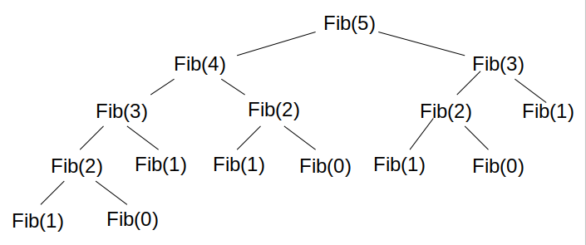
Si puo riscrivere sotto forma di relazione di ricorrenza.
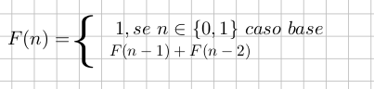

se ogni numero di Fibonacci viene diviso per quello precedente, man mano che avanziamo nella sequenza il risultato ottenuto tende a φ cioè si avvicina progressivamente alla sezione aurea. Quindi l’esecuzione di questo singolo blocco sarà costante ed uguale a

Algoritmo Lineare: N.B: + =
A(n)
- a, b 1; il while verrà ripetuto n-1 volte(n iniziale dato in input)
- while n 2 do (n-1) ()= 1 in seguito scopriremo che sommare o moltiplicare una
- a a+b; funzione n / f(n) per una costante ( in questo caso 1) essa
- b a-b; sarà trascurabile
- n-- ;
- return a; quindi il costo complessivo è n dunque lineare.

Notazione Asintotica:
La notazione asintotica viene utilizzata per analizzare l’andamento delle funzioni e nel nostro caso l’andamento degli algoritmi in modo tale da classificarli e come abbiamo fatto prima confrontarli tra loro.
Esistono tre notazioni asintotiche:
- Notazione asintotica O. La notazione O grande è il limite superiore asintotico
- Notazione asintotica Ω. La notazione omega grande è il limite inferiore asintotico
- Notazione asintotica θ. La notazione Theta è il limite asintotico stretto
o-piccolo:
f(n)=o(g(n)) significa che quindi per definizione :

In parole povere per ogni costante moltiplicativa c positiva, il limite tra le due funzioni se risulterà essere 0, sapremo che f(n) sarà di ordine inferiore rispetto a g(n) e quindi g(n) tenderà più velocemente a ∞.
ABUSO: Abusando delle notazioni possiamo dire che f(n) è “più piccola” di g(n) quindi f(n) g(n).
O-Grande (Limite superiore asintotico):
Mentre invece f(n)=O(g(n)) è un sorta di restrizione ovvero il limite tenderà a 0 solo da una certa costante moltiplicativa in poi da cui otterremo il limite superiore stretto quindi per definizione:
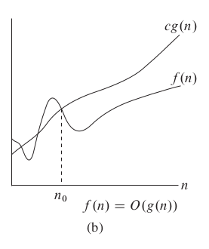
L'unica differenza sarà che appunto deve esistere almeno Una costante moltiplicativa per cui valga la relazione.
Pertanto la prima definizione implica banalmente la seconda ma non il viceversa.

ω-piccolo:
f(n)=ω(g(n)) significa che quindi per definizione :

In parole povere per ogni costante moltiplicativa c positiva, il limite tra le due funzioni se risulterà essere +∞, sapremo che f(n) sarà di ordine superiore rispetto a g(n) e quindi f(n) tenderà più velocemente a +∞.
ABUSO: Abusando delle notazioni possiamo dire che f(n) è “più grande” di g(n) quindi f(n) g(n).
Ω-Grande (Limite inferiore asintotico):
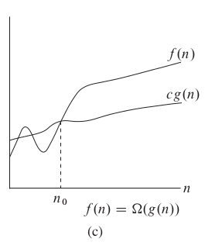
Mentre invece f(n)=Ω(g(n)) è un sorta di restrizione ovvero il limite tenderà a +∞ solo da una certa costante moltiplicativa in poi da cui otterremo il limite superiore stretto quindi per definizione:

L'unica differenza sarà che appunto deve esistere
almeno Una costante moltiplicativa per cui valga la relazione.
Pertanto la prima definizione implica banalmente la seconda ma non il viceversa.

RICORDA: una funzione se è o-piccola o ω-piccolo rispetto a un altra, esse non potranno mai essere Theta poiché una sarà sempre di ordine inferiore o maggiore rispetto a un altra, e il limite sarà o 0 oppure +∞.

-Theta (Limite asintotico stretto):
Se una funzione f(n) è θ(g(n)) allora è anche O(g(n)) e Ω(g(n)) perché esiste sia un limite asintotico superiore che inferiore. E viceversa, se una funzione è sia O(g(n)) che Ω(g(n) allora è anche θ(g(n).
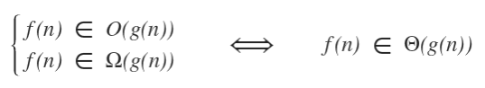
Solo se il limite del rapporto delle due funzioni è un
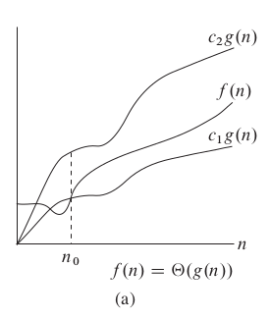
numero reale maggiore di 0.

Definizione:

Dimostrazione:
Ipotesi Tesi
Applichiamo la definizione di limite sull'ipotesi:
svolgiamo il modulo: = sicuramente è positivo
positivo solo se ovvero consideriamo solo gli epsilon minori di L.(che esisteranno sicuramente dato che siamo nel insieme R ed esistono infiniti valori tra un numero e un altro) Esempio se L = 1 allora ϵ = 0.85 oppure 0.70 ... Duque scegliendo un epsilon positivo adatto :
quindi moltiplichiamo tutti i membri per g(n):
abbiamo trovato le nostre costanti moltiplicative POSITIVE c₁ c₂
Andando a sostituire abbiamo dimostrato che
Esercizio Esempio:

- Bisogna svolgere il limite del rapporto delle due funzioni e sia un numero reale positivo diverso da 0 (necessario ma non sufficiente).
questo valore può essere usato come c₁ o c₂.
- Poi bisogna trovare le costanti moltiplicative c1 e c2 per dimostrare che esistono e che le funzioni sono Theta.
Ci sono due metodi per trovare le costanti:
- fare la derivata prima del limite e quindi studiare la monotonia. Il limite trovato corrispondera a c₁ oppure a c₂ troviamo i punti stazionari della funzione e scegliamo un valore sull' asse x successivo all'ultimo punto stazionario (quindi il valore più a destra del grafico) per cui il limite inizia a tendere a +∞(Sconsigliato a meno che non provi orgasmi a fare studi di funzione).
- Fare delle approssimazioni intuitive che permettano di trovare facilmente le costanti(CONSIGLIATO)
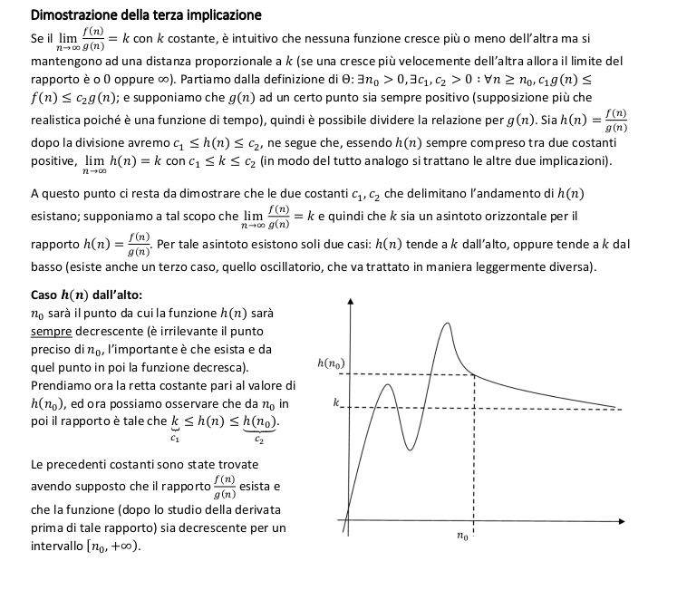
Primo metodo:

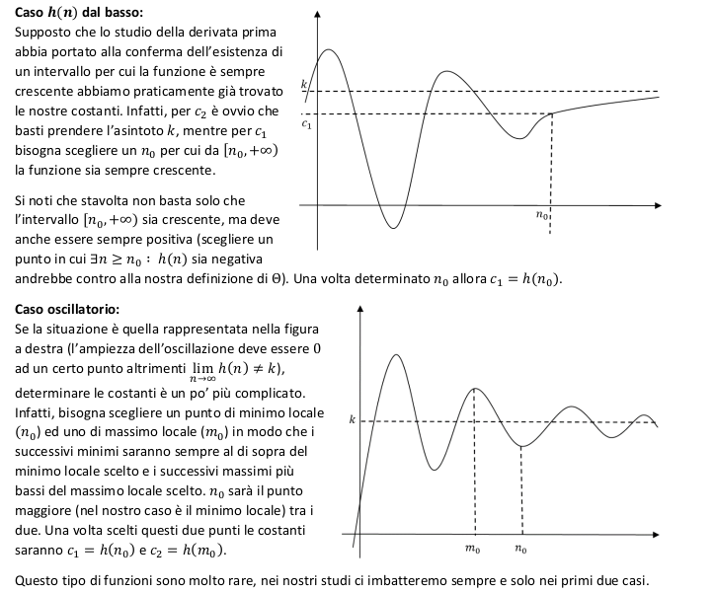

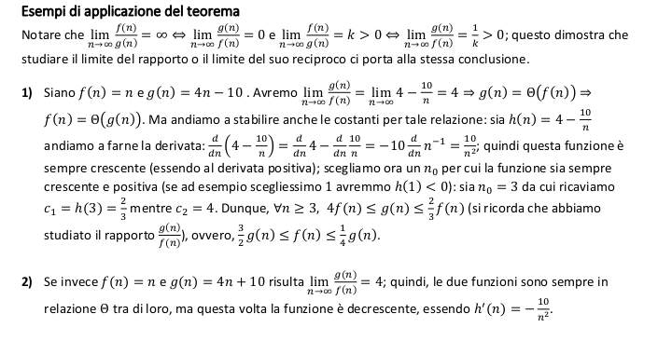
Io uso sempre il secondo perchè più intuitivo.

f(n)=Ω(g(n)) f(n)=O(g(n))
Trovo c₂ :
f(n)=O(g(n))
faccio delle approssimazioni per eliminare la n: ,
posso affermare dunque = quindi ho trovato una c₂ c₂ = 13
(attenzione n₀ va sostituito ogni volta alla n per vedere per quale n₀ vale la disequazione)
Trovo c₁ : f(n)=Ω(g(n))

faccio delle approssimazioni per eliminare la n:
posso affermare dunque = quindi ho trovato una c₁ c₁ = 2
(in questo caso n₀ e n’₀ si equivalgono ma nel caso in cui fossero stati diversi bastava prendere il max tra i due.
Quindi
dunque è vero.
Il confronto asintotico tra funzioni possiede diverse proprietà relazionali dei numeri reali:
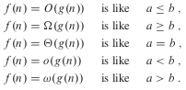
*Grazie a queste proprietà possiamo costruire un analogia tra due funzione f e n e due numeri reali a e b.
1. Simmetria : (N.B. La simmetria vale solo per il Theta)

Dimostrazione: Dato che posso riscriverla come :
e quindi posso affermare .
c’₁ c’₂
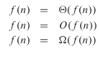
2. Riflessività: *Simmetria Trasposta:
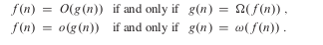

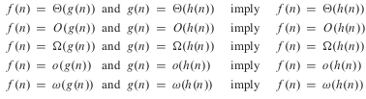
3. Transitività:

Dimostrazione:
Dato che ed
*moltiplico per c₁ *moltiplico per c₂
quindi e quindi
c’’₁ c’’₂
Dunque
Grazie a queste 3 proprietà abbiamo dimostrato che tra due funzioni Theta(N.B. non tra Omega e O perché non vi è la simmetria) ci può essere un equivalenza ma non una congruenza(graficamente non sono sovrapponibili ma possono avere lo stesso andamento).
Inoltre per quanto riguarda le operazione vi sono diverse proprietà:
Somma e Prodotto per costante:
Dunque una costante non influisce sull’andamento di una funzione.
Somma tra funzioni nei limiti asintotici:
oppure
Distributività della somma e del prodotto:
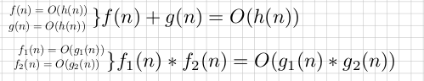

Polinomio di grado d:
Ipotesi: 1. Tesi:
2.
applico le definizioni di Theta a entrambe le ipotesi proprietà delle funzioni composte:
1.2
2.2
Spezzo le disequazioni 1.2 e 2.2 in due disequazioni distinte , una per calcolare c₁ e un' altra per c₂ e sostituisco i alla n di 1.2 con g(n) di 2.2 in modo da ottenere c''₁ e c''₂ della tesi. Sfrutto quindi le proprieta delle funzioni composte.
1.3 dunque
2.3 dunque
pertanto ho dimostrato la tesi e che .
Funzioni di ordine k:
Dimostrazione:
partendo dalla definizione :
elevo tutti i membri a k con le proprietà delle potenze mi ricavo le costanti:

c'₁ c'₂
Funzioni logaritmiche:
Dimostrazione:
applicando la definizione:
se dimostro che
1.
2.
allora per transitivita avrò dimostrato la veridicità della definizione.
Svolgo i limiti :
1.
2.
Funzioni esponenziali:
Dimostrazione della falsità di questo assunto(ci basta almeno un caso in cui non è vero per dimostrare che il teorema non è SEMPRE VALIDO quindi è falso):
applico la definizione di Theta:
purtroppo le nostre costanti moltiplicative ,così come le funzioni, sono sottoforma di esponente e non come la definizione esige ovvero come prodotto c*g(n).
quindi vogliamo verificare se sottoforma di esponeziali la relazione tra le due funzioni è appunto valida.
Osservazione:
da questo assunto possiamo dire sicuramente che poichè .
applicando la definizione Theta :
*noto che (c₁x) deve essere necessariamente 1 poichè se fosse maggiore di 1 c₁x può essere maggiore di x+f(x)(Esempio: (c₁ = 3 | x = 1| f(x) = x) risulta che 3 ≤ 2 che è falso).
Mentre per lo stesso ragionamento (c₂x )deve essere maggiore di 1 per essere sicuri che non sia minore di x+f(x).
Quindi se ho due numeri reali qualsiasi a e b tale che [a < b , a>1 , b>1 , a≠b ] li sostituiamo nella disequazione:
= 1 < a < b quindi possiamo affermare che a^{x} < b^{x} ma quindi (a^{x}) =o(b^{x}) quindi il limite tende a 0 quindi non potrà mai essere Theta.
Algoritmo MaxSubSequenceSum:
trovare in un vettore la sequenza massima di elementi contigui la cui somma è il valore massimo presente tra le sottosequenze possibili (n*n).
Input: vettore "a" contenente numeri relativi(se i numeri fossero tutti positivi la risposta sarebbe l'intera sequenza)
Output: sottosequenza che ha somma massima, e due indici che indicano inizio e fine sequenza considerata tale che: (indici) (valore massimo)
Vettore di Esempio in input:
-2 | -1 | -3 | 4 | -1 | 2 | 1 | -5 | 4
1 2 3 4 5 6 7 8 9
Output previsto: somma 6, indici 4 e 7.
Versione 1: costo esecuzioni
- maxsum 0 ; Θ1
- for i = 0 to n-1 do costo complessivo da analizzare*
- for j=i to n-1 do
- sum 0; Θ1
- for k=i to j do
- sum sum + ; Θ1
- if(maxsum < sum) then Θ1
- maxsum sum; Θ1
- return maxsum; Θ1
Analizzo il costo complessivo:
Osservo: *(e come dire 3Θn ≤ Θ3n per il solo fatto che n ≤ 3n)
Applico la definizione di Theta e dimostro che in realta non sono solo una minore dell'altra ma che sono uguali:

le costanti c₁ e c₂ non dipendono da i quindi le porto fuori per le proprietà delle sommatorie:

quindi posso affermare:
scompongo la sommatoria:
svolgo separatamente queste due sommatorie
*Gauss
sostituendoi valori ottengo svolgo il prodotto nella seconda sommatoria ho messo i in evidenza
Svolgo separatamente le due sommatorie. Svolgo la prima sommatoria:
1. (la n puo essere portata fuori poichè non dipende da i)
*eliminando le costanti trascurabili sommate/sottratte e divise/moltiplicate posso facilmente intuire che è Θn^{3.}.
Svolgo la seconda sommatoria: (scompongo in due sommatorie) *Gauss
2.
Riunendo i due pezzi ottengo: costante trascurabile Θn²

NOTA: Regola Apice Pedice:Per le proprietà delle Sommatorie posso riscrivere l'apice e il pedice mantendo comunque il valore della sommatoria(nell'esempio n+1)Esempio Regola sostituzione indice: sostituisco (n-i) con j (in questo caso n dipende da i e per questo motivo posso considerare n-i come il costo di ogni singola somma della sommatoria.
Ci rimane da risolvere la i²: [*la i se parte da 0 o 1 non incide sull'andamento n, dato che n+1 e (n+1-1) sono Θn]
converto i in sommatoria = prodotto tra sommatorie = Regola apice pedice = Se i e j partono da 1 noto che i=j
S(z) =
scomposizione e Gauss
Gauss
osservo: H(z) S(z)
quindi posso ricavarmi S(z) in funzione di H(z) :

Costo temporale Cubico
Versione 2:
- maxsum <-0 ; Θ1 *per l'osservazione della versione 1 vale l'uguaglianza
- for i = 0 to n-1 do
- sum<- 0 ; Θ1
- for j=i to n-1 do; per la regola di sostituzione
- sum<- sum +Aj; Θ1 nella versione 1
- max<-max{maxsum,sum}; Θ1
- return maxsum; Θ1 Costo temporale quadraticoVersione 3:
Per questa versione userò un approccio che mi permetterà di riconoscere a priori le somme che mi danno una quantita negativa risparmiando cosi visite ripetute all'interno del vettore risparmiando tempo.
Tesi: (sequenza da i a j la cui somma è un valore negativo) questa tesi si divide in due proprietà
Ipotesi:
- tutte le somme parziali escluso quella con indice r sono non negative(ovvero tutte le somme precedenti ad un determinato indice sono positive o 0). Tesi(1) :
- la sequenza di somme che va da i a r incluso è negativa Tesi(2) :S_{ir} < 0
Dimostrazione Visiva:

a₁ | a₂ | a₃ | a_{i} | .. | a_{p-1} | a_{p} | a_{j} | .. | a_{r} | a_{r+1} | .. | a_{r+k} | .. | a_{n-1}

Tesi(1) :
Tesi(1) +Tesi(2) : allora
1. quindi pertanto
2.
Ora che ho dimostrato visivamente questo assunto posso ricostruire l'algoritmo:
- maxsum,sum 0; Θ1
- for j=0 to n-1 do Costo lineare.
sum sum + a_{j} ; Θ1
- if sum < 0 then sum 0; Θ1
- maxsum max{maxsum,sum}; Θ1
- return maxsum; Θ1

SECONDA PARTE CORSO – Algoritmi di Ordinamento su Array
Per ordinare un Array abbiamo bisogno di una struttura Algebrica la quale possiede una relazione di ordinamento totale, in questo caso crescente: (D,≤) Relazione di ordinamento.
L'ordinamento di un Array (Sorting) segue appunto un ordine stabilito a priori.
Input: Array A il cui tipo ϵ D* (Sequenza di lunghezza ordinaria di Dati) la cui lunghezza n = |A| ϵ N(senza duplicati).
Output:
- Array A' tale che A' ϵ D*, |A'| = n , ovvero array di stesso tipo è lunghezza.
- è biettiva tale che , quindi esiste una funzione che associa ogni elemento di A ad A'.
- A' è ordinato: per transitività: .
Dunque A' sarà una permutazione di A e viceversa.
Un possibile algoritmo di ordinamento grezzo consiste nel confrontare A con tutte le sue possibili permutazioni, ma purtroppo è l’approccio più costoso di tutti in quanto fattoriale ed esponenziale più aumenta la lunghezza.
INSERTION SORT
Esempio: prendiamo un mazzo di 52 carte, prendo una carta alla volta e la ordino in mezzo al mazzo confrontandolo con le altre 51 carte poi faccio lo stesso con la seconda con le altre 50 etc.
Ci sono due versioni equipotenti a livello di costo temporale: Ricorsivo (spazio stack maggiore) o Iterativo.
InsertionSort(A,n) RICORSIVO
- if n > 1 then (caso base)
- InsertionSort(a,n-1); (ricorsione) T_{insertionSort}(A,n-1) *tutti gli elementi trattati già dall’algoritmo risultano già ordinati e quindi la ricorsione estende questa proprietà invariante al array.
- Insert(A,n-1); *K=le volte che eseguo un’istruzione intera di ciclo while di Insert(quantificabile)
InsertionSort(A,n) ITERATIVO
- for i = 1 to n-1 do * la proprietà invariante sarà mantenuta per tutti gli elementi del vettore prima di i.
- Insert(A,i); T_{insert}(A,i)
Insert(A,i) Funzione che si occupa di inserire la carta nella posizione giusta del mazzo
- x A[i]; memorizziamo il valore da confrontare
- j i-1;
- while( j ≥ 0 && A[j] > x) do Confronto x con il suo precedente, se la condizione è vera
- A[j+1] A[j] ; allora copio il valore più grande nella cella j+1, e mi sposto di
- j--; una cella indietro e ripeto. Infine riscrivo x nella posizione corretta.
- A[j+1] x;

NEL METODO ITERATIVO non posso conoscere a priori il costo di insert perché dipende da i e non so precisamente
se le esecuzioni del while al suo interno sono sempre le stesse, quindi devo fare delle stime.
indicherò con K^{A}_{i} le volte che eseguo un istruzione intera di ciclo while in insert.

quindi insert compio diverse istruzioni costanti K^{A}_{i} quindi il costo sarà proprio Θ K^{A}_{i}.
Il costo totale del for può essere riscritto come: .

Come prima stima analizziamo il Caso Peggiore: Una sequenza anti-ordinata, ovvero completamente
di ordine opposto
A =[ 10 9 8 7 6] Fase ciclo i = 1
1) 10 9 - confronto x(x=9) con il precedente 10 ed è soddisfatta la condizione del while quindi eseguo
2) 10 10 - scrivo 10 al posto del nove
3) 9 10 - esco dal while e al posto del 10 scrivo 9
nuovo fase del ciclo i = 2
1) 9 10 8 compio 1° volta il ciclo
2) 9 10 10
3) 9 9 10 compio 2° volta il ciclo
4) 8 9 10

e cosi via, è facile intuire che in questo caso insert compia il massimo di volte in cui possa essere
eseguito ovvero almeno i volte quindi scrivo: costo quadratico.
Nel Caso Migliore avrò un array totalmente ordinato dunque eseguire le insert costerà sempre Θ1 dato che la condizione del while sarà sempre falsa. Quindi il costo del for è costo lineare.
Per calcolare il Caso Medio dato che tutti i casi medi possibili sono equiprobabili, facendone la media noteremo che il caso medio corrisponderà a quando l’array è per meta ordinato e meta non ordinata.
Dunque la quantità di volte che compiremo l’inversione sarà tante volte quante sono le coppie in posizione errata all’interno dell’array quindi la metà. Noi sappiamo che per contare le coppie in un array il costo è
quindi invece di contare applichiamo l’inversione che corrisponde a un assegnazione di costo Θ1.

Le coppie errate risultano essere la metà quindi scrivo = Θn².
NEL METODO RICORSIVO per arrivare al costo effettivo complessivo dobbiamo sfruttare un equazione di ricorrenza.
{
A, if n ≤ 1 , quindi se il vettore è nullo
T_{insertionSort}(A,n) = Θ1 + T_{insertionSort}(A,n-1) + ΘK^{A}_{n-1}, otherwise

calcolo una sottostima o sovrastima che mi permette di stimare la complessità in base alle occorrenze
{
{
A, if n ≤ 1 A, if n ≤ 1
≤ O≤

SOTTOSTIMA SOVRASTIMA *le c sono costanti moltiplicative
Questo è lo sviluppo del metodo ricorsivo fino al caso base; Possiamo ricavarci il valore di T^{A}(n) tramite 3 approcci basati tutti sull’induzione tra n(passo base) e n-1 e una serie di passi induttivi:
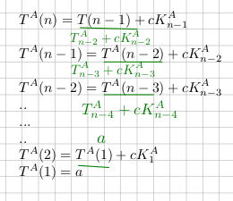
1.) per sostituzione: dopo aver appurato ogni singola sostituzione quanto vale,vado a sommare tutto quello
che mi rimane nella singola equazione lunghissima da cui noterò il secondo metodo ancora più veloce e intuitivo.
2.)Sommatoria: noto che tutte le equazioni tra di loro si
possono tradurre come un unica sommatoria:
riscrivo
riordino

caso migliore caso peggiore
3.) Metodo Semplificazione Visiva
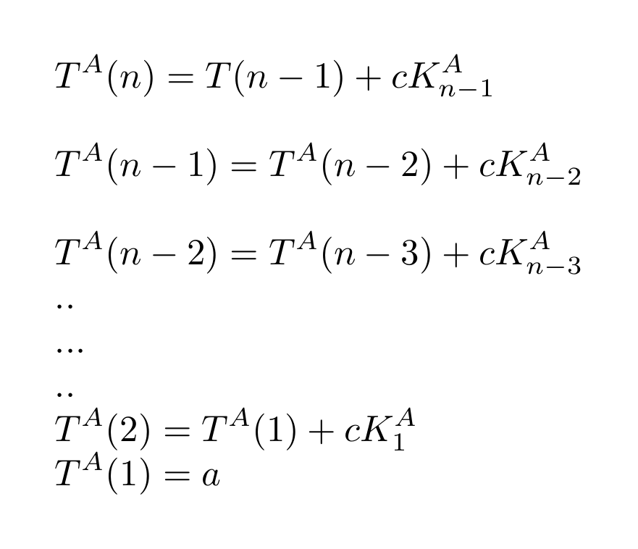
Noto visivamente che l’equazione rimanente non è nient’altro che una sommatoria, quindi abbiamo una scomposizione e ricomposizione della struttura in maniera ordinata:

MERGE SORT
consiste nel dividere il mazzo in due mazzi che corrispondono alle due metà, ripetere fino ad arrivare a due singole parti poi confrontare a ritroso ogni coppia e restituire il mazzo ordinato.
ES:
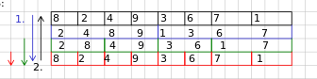
i colori sono le parti che vengono dimezzate mentre i numeri dal basso verso l’alto mostrano il procedimento di ordinamento.
MergeSort(A,n)
- MergeSort(A,0,n-1); *Questa tecnica di programmazione è detta overloading, ovvero creo una famiglia di funzioni aventi lo stesso nome, ma che accettino un diverso insieme di argomenti e che eventualmente restituiscano un diverso valore di ritorno. Tale famiglia di funzioni è detta in rapporto di Overloading o Sovraccarico. Non tutti i linguaggi permettono tale tecnica.
MergeSort(A,p,r) *Questo è l’algoritmo che svolge il vero lavoro.
- if p<r then - se il vettore non è di una cella o vuoto
- q [(p+r)/2]; - indice mediano
- MergeSort(A,p,q); -parte superiore
- MergeSort(A,q+1,r); -parte inferiore
- Merge(A,p,q,r); -Ordinamento
Quindi la lunghezza n= r-p+1, nelle due chiamate ricorsive dimezzo il vettore avendo lunghezza n/2 superiore e n/2 inferiore, quindi dimostro per induzione non più per n ad n-1 ma in questo caso da n a n/2.
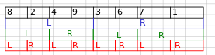
Le sotto parti inferiori e superiori verranno indicate con L e R, Left Right:
Merge(A,p,q,r) COSTI
- L copy(A,p,q); //creo un sottoarray sinistro e destro
- R copy(A,q+1,r); //ovviamente
- i,j 0; Θ1//indici di scorrimento dei subarray
- for k=p to r do //k è indice universale che scorre l’intero array
- if(i ≤ q-p) && (j ≤ r-q) || (L[i] <= R[j])//se i due non sono ancora stati totalmente visitati
- A[k] L[i]; Θ1 //oppure se è terminato uno dei due ricopio la
- i i+1; Θ1 sequenza rimasta che è Θ1
- else
- A[k] R[j] Θ1 //in questa versione il temp'array e casi di copia dei
- j j+1 Θ1 subarray rimasti in eccesso sono sottointesi.
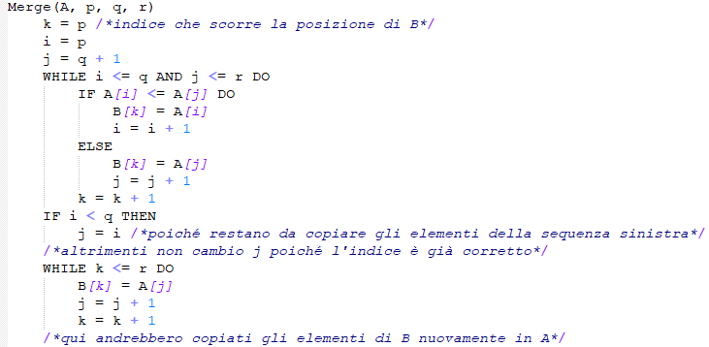
me

metodo benercetti che sfrutta un array temporaneo,più chiaro e tratta anche il caso di sequenze rimaste.
usiamo un equazione di ricorrenza per calcolare il costo totale di T^{A}(p,r) ovvero il tempo dell’intero algoritmo che impiega per ordinare l’array:
{
a, if p ≥ r
T^{A}(p, (p+r)/2 + T^{A}(p, (p+r)+1/2 + T^{A}merge(p,ra
T^{A}(p, r) =
notiamo che il merge avrà a singola esecuzione sempre costo lineare dato che Θ(r-p)=Θn, è rappresenta il contributo di ogni singolo nodo dell’albero di ricorrenza che forma l’algoritmo(spiegazione benercetti 21-27) mentre gli altri costi corrispondono al costo delle sotto chiamate,le quali ricevono come input le due metà dell’array originale quindi n/2 (sempre lineare).
ora posso riscrivere l’equazione in funzione di n come:
{
a, if n ≤ 1 a, if n ≤ 1
{
T^{A}(n) = =riscrivo

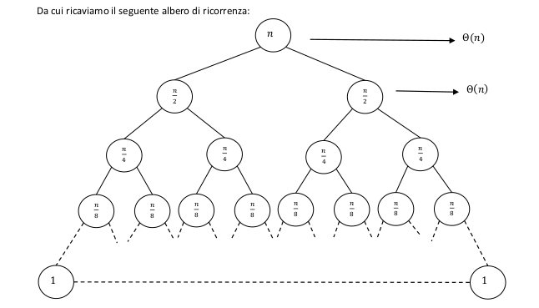
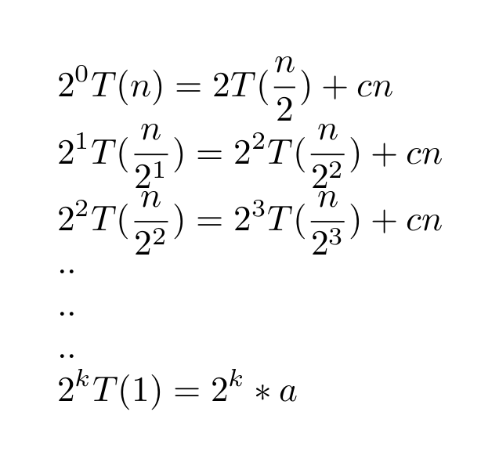
sfrutto il metodo di semplificazione visiva e della sostituzione
noto che tutta l’espressione può essere riscritta come

=
separo il costo riga 0
sfrutto la regola della sostituzione uguale a k
dell’indice e semplifico
=
(basta sostituire i numeri da 1 a 3 in n) Osservo che
Prendo la parte superiore intera (ceiling o floor per la inferiore) ovvero prendo il numero intero più piccolo maggiore o uguale a log₂n. Se prendessi anche l’inferiore questo non influenzerebbe l’andamento. Dividendo n/2 sempre per due non faccio nient’altro che modificare la costante moltiplicativa e non l’andamento.
sostituisco al k nell’equazione e ottengo:
. ripetendo lo stesso procedimento per la parte inferiore potrei affermare che il theta è vero.
Albero ricorsione approfondimento Benercetti 21-27. https://www.youtube.com/watch?v=u2zcGxpxDYA
Esercizio merge tramite metodo albero di ricorsione: (sopra separo le foglie perché non so quanto vale a)
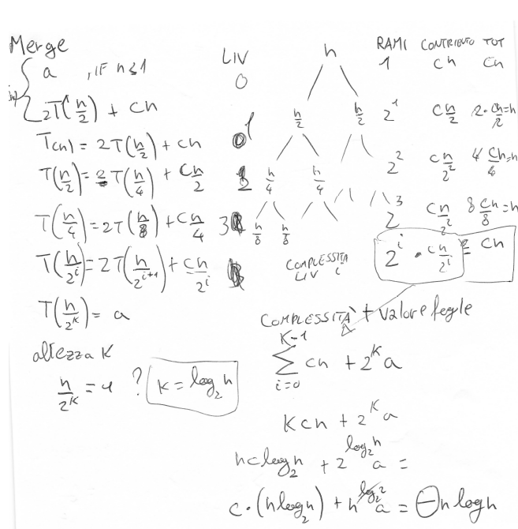

approfondimenti Tutoraggio lezione 14 novembre.
